

|  |  |  |  |  |  |  |  |  |  |  |
| --- | --- | --- | --- | --- | --- | --- | --- | --- | --- | --- |
| **R**equirements  **A**nalysis **D**ocument  KryptoAuth   |  |  | | --- | --- | | Riferimento |  | | Versione | 1.0 | | Data | 29/07/2022 | | Presentato da | Montefusco Alberto | |  |  | |

Sommario

Sommario 2

1. Introduzione 3

1.1 Scopo del Sistema 3

1.2 Obiettivi del Sistema 3

1.4 Definizioni, acronimi e abbreviazioni .............................................................................................. 3

1.6 Panoramica ............................................................................................................................................ 4

2. Sistema Proposto ............................................................................................................................................ 5

2.1 Panoramica ............................................................................................................................................ 5

2.2 Requisiti funzionali ............................................................................................................................. 6

2.3 Requisiti non funzionali ..................................................................................................................... 6

2.3.1 Matrice di tracciabilità ......................................................................................................... 7

2.4 Modelli del Sistema ............................................................................................................................. 10

2.4.1 Scenari .................................................................................................................................... 10

2.4.2 Casi d'uso ............................................................................................................................... 13

2.4.2.1 Use Case Diagram ............................................................................................. 23

2.4.3 Modello a Oggetti ................................................................................................................. 24

2.4.4 Modelli dinamici .................................................................................................................... 27

2.4.4.1 Sequence Diagram ............................................................................................. 27

1. Introduzione
   1. Scopo del Sistema

Le Web Application odierne si basano sul principio di offrire servizi in cambio dei dati degli utenti. Questo principio comporta una centralizzazione dei dati che può generare problemi di sicurezza ed un non effettivo controllo dei propri dati da parte degli utenti. Di conseguenza, l’obiettivo è di sviluppare un sistema decentralizzato per effettuare transazioni con smart contracts in modo distribuito e peer-to-peer (P2P).

* 1. Obiettivi del Sistema

La Web DApp (Web Decentralized Application) KryptoAuth è realizzata con l’obiettivo di offrire maggiore sicurezza durante l’operazione di autenticazione sfruttando la tecnologia Blockchain Ethereum.

Il Sistema permette ad un qualsiasi utente di effettuare l’operazione di Registrazione e attendere che un amministratore gli fornisca i permessi di “User” o di “Admin” per effettuare, in seguito, l’operazione di Login.

* 1. Definizioni, acronimi e abbreviazioni

In questa sezione descriveremo i termini che sono stati utilizzati all’interno del documento divisi in tre sezioni principali: definizioni ed acronimi.

1. **Definizioni**:

* **Web DApp**: è un tipo di applicazione software open source distribuita che viene eseguita su una rete blockchain peer-to-peer (P2P) anziché su un singolo computer;
* **Blockchain**: è un libro mastro pubblico distribuito (distributed public ledger) di transazioni eventi digitali eseguiti e condivisi tra i partecipanti;
* **Smart Contract**: contratto intelligente, programmato su una Blockchain, che regola i termini e le condizioni di un accordo tra le parti;
* **Sistema centralizzato**: sistema in cui abbiamo un nodo centrale che ha i pieni poteri per autorizzare e far rispettare le decisioni, che sono poi passate ai livelli inferiori di potere;
* **Sistema decentralizzato**: sistema in cui le decisioni sono prese in modo distribuito senza il coordinamento di un’autorità centrale;

1. **Acronimi**:

* **RF[n]**: Requisito Funzionale [numero]
* **RNF[n]**: Requisito Non Funzionale [numero]
* **SC_[n]**: Scenario_[numero]
* **UC_[nome]**: caso d’uso [nome completo del caso d’uso]
* **SD_[nome]**: Sequence Diagram [nome completo del sequence diagram]
* **SCD_[Nome]**: Statechart Diagram [nome completo dello statechart diagram]
* **NA**: Not Available (non disponibile)
* **RAD**: Requirements Analysis Document
  1. Panoramica

Dopo questa prima sezione di introduzione del presente documento di analisi e raccolta dei requisiti, il punto 2 esporrà una dettagliata descrizione del Sistema proposto. In particolare, dopo aver esposto nel dettaglio i requisiti (funzionali e non funzionali) previsti, questa sezione illustrerà i modelli del Sistema che si intende realizzare. Tali modelli comprenderanno i tipici scenari di utilizzo, gli specifici casi d’uso, il modello a oggetti che descrive la struttura del sistema e, infine, i modelli dinamici che descrivono in dettaglio l’esecuzione delle relative funzioni.

1. Sistema proposto
   1. Panoramica

Per garantire una sicurezza maggiore nel processo di autenticazione, KryptoAuth è realizzata come una Web DApp sulla Blockchain Ethereum. L’utente si registrerà inserendo all’interno di un form i suoi dati, quali: username o e-mail, password, un secondo campo di inserimento password (per controllare che l’utente non abbia commesso errori nella digitazione) e due pulsanti per scegliere il ruolo che vorrà avere l’utente all’interno del sistema. La registrazione sarà confermata soltanto dopo aver inserito la private key associata al seguente account: la private key dovrà essere inserita solo una volta, quando l’utente effettua la prima transazione e di conseguenza carica il contratto sulla Blockchain. Una volta effettuata la registrazione, l’utente potrà eseguire l’operazione di Login soltanto dopo l’approvazione dell’amministratore.

Gli amministratori possono attivare, cioè attribuire il ruolo di “Admin” o di “User”, a qualsiasi account (ancora non attivo) di qualsiasi utente registrato al sistema. Inoltre, per gli account registrati e già attivi con il ruolo di “User”, qualsiasi amministratore può promuoverli al ruolo di “Admin”, mentre, solo l’amministratore proprietario, cioè colui che ha effettuato il login al sito in quel momento, può rinunciare al suo diritto di essere “Admin” e quindi diventare “User”, oppure potrà disattivare il suo account e di conseguenza perdere qualsiasi ruolo.

* 1. Requisiti Funzionali

|  |  |  |
| --- | --- | --- |
| **Identificatore** | **Priorità** | **Descrizione** |
| **RF[1]** | 5 | L’utente deve essere in grado di registrare un account. |
| **RF[2]** | 5 | Il sistema deve registrare soltanto gli account che ancora non sono stati memorizzati all’interno della Blockchain. |
| **RF[3]** | 5 | Il sistema deve permette all’utente di accedere al sito solo dopo che l’amministratore ha approvato (quindi attivato) la sua registrazione. |
| **RF[4]** | 5 | Qualsiasi amministratore deve poter attivare qualsiasi account ancora non attivo attribuendogli un ruolo: “User” o “Admin”. |
| **RF[5]** | 5 | Soltanto l’amministratore che ha effettuato l’accesso al sito può disattivare il suo account o retrocedere al ruolo di “User”. |
| **RF[6]** | 5 | Qualsiasi amministratore può promuovere un account attivo come “User” al ruolo di “Admin”. |

* 1. Requisiti Non Funzionali

|  |  |  |
| --- | --- | --- |
| **Identificatore** | **Priorità** | **Descrizione** |
| **RNF[1]** | 4 | Il Sistema deve assicurare la sicurezza dei dati memorizzandoli sulla Blockchain Etherium. |

* + 1. Matrice di tracciabilità

|  |  |  |  |  |  |
| --- | --- | --- | --- | --- | --- |
| **Requisiti** | **Scenari** | | | | |
| **SC_1** | **SC_2** | **SC_3** | **SC_4** | **SC_5** |
| **RF[1]** | **🗸** |  |  |  |  |
| **RF[2]** | **🗸** |  |  |  |  |
| **RF[3]** |  | **🗸** |  |  |  |
| **RF[4]** |  |  | **🗸** |  |  |
| **RF[5]** |  |  |  | **🗸** |  |
| **RF[6]** |  |  |  |  | **🗸** |

|  |  |  |  |  |  |
| --- | --- | --- | --- | --- | --- |
| **Requisiti** | **Casi D’uso** | | | | |
| **UC_Registrazione** | **UC_Login** | **UC_AC** | **UC_DC** | **UC_CPA** |
| **RF[1]** | **🗸** |  |  |  |  |
| **RF[2]** | **🗸** |  |  |  |  |
| **RF[3]** |  | **🗸** |  |  |  |
| **RF[4]** |  |  | **🗸** |  |  |
| **RF[5]** |  |  |  | **🗸** |  |
| **RF[6]** |  |  |  |  | **🗸** |

|  |  |  |  |  |  |
| --- | --- | --- | --- | --- | --- |
| **Requisiti** | **Sequence Diagram** | | | | |
| **SD_Registrazione** | **SD_Login** | **SD_AC** | **SD_DC** | **SD_CPA** |
| **RF[1]** | **🗸** |  |  |  |  |
| **RF[2]** | **🗸** |  |  |  |  |
| **RF[3]** |  | **🗸** |  |  |  |
| **RF[4]** |  |  | **🗸** |  |  |
| **RF[5]** |  |  |  | **🗸** |  |
| **RF[6]** |  |  |  |  | **🗸** |

* 1. Modelli del Sistema

Di seguito vengono illustrati, tramite diverse rappresentazioni, i vari modelli relativi al sistema proposto; in particolare, verranno descritti gli scenari, i casi d’uso, il modello a oggetti e, infine, i modelli dinamici.

* + 1. Scenari

**Nome**: SC_1 Registrazione

**Partecipanti**: Luca Rossi, Blockchain

**Flusso degli eventi**:

|  |  |
| --- | --- |
| 1. L’utente Luca Rossi, dopo aver effettuato l’accesso all’area di registrazione, riempie i campi del form inserendo la sua e-mail, la sua password due volte e preme il bottone per potersi registrare con il ruolo di “User”. 2. Luca Rossi inserisce la sua private key e preme sul pulsante “OK” del popup. 3. Luca Rossi clicca sul pulsante “OK” del popup. | 1. Il Sistema mostra a Luca Rossi un popup per inserire la sua private key. 2. Il Sistema invia i dati inseriti da Luca Rossi alla Blockchain e, successivamente, gli mostra un popup per notificargli che la registrazione è andata a buon fine e deve attendere che un amministratore attivi il suo profilo. 3. Il Sistema rimanda Luca Rossi   all’homepage. |

**Nome**: SC_2 Login

**Partecipanti**: Luca Rossi, Blockchain

**Flusso degli eventi**:

|  |  |
| --- | --- |
| 1. L’utente Luca Rossi, dopo aver effettuato l’accesso all’area di login, riempie i campi del form inserendo la sua e-mail e la sua password e preme il bottone per poter accedere al sito. | 1. Il Sistema verifica le credenziali inviate da Luca Rossi, il quale ha l’account attivo come “User”, inviandole alla Blockchain e poi lo rimanda all’homepage. |

**Nome**: SC_3 Attivazione Account

**Partecipanti**: Marco Verdi, Blockchain

**Flusso degli eventi**:

|  |  |
| --- | --- |
| 1. Marco Verdi, amministratore del sito KryptoAuth, seleziona il ruolo “User” per l’account di Luca Rossi che presenta lo stato “Non Attivo” e preme il tasto “Attiva”. 2. Marco Verdi preme sul pulsante “OK” del popup. | 1. Il Sistema invia i dati alla Blockchain attivando l’account di Luca Rossi e poi mostra a Marco Verdi un popup per notificargli che l’operazione è andata a buon fine. |

**Nome**: SC_4 Disattivazione Account

**Partecipanti**: Marco Verdi, Blockchain

**Flusso degli eventi**:

|  |  |
| --- | --- |
| 1. Marco Verdi, amministratore del sito KryptoAuth, preme sul bottone “Disattiva” posto sulla riga del suo account. 2. Marco Verdi preme sul pulsante “SI” del popup. | 1. Il Sistema mostra a Marco Verdi un popup e due pulsanti per confermare o annullare l’operazione. 2. Il Sistema invia i dati alla Blockchain disattivando l’account di Marco Verdi e rimuovendogli qualsiasi ruolo e il Sistema scollega l’account dal sito KryptoAuth riportandolo all’homepage. |

**Nome**: SC_5 Cambio dei privilegi ad un account “User”

**Partecipanti**: Marco Verdi, Blockchain

**Flusso degli eventi**:

|  |  |
| --- | --- |
| 1. Marco Verdi, amministratore del sito KryptoAuth, preme sul pulsante “Admin” dell’account di Luca Rossi, il quale presenta lo stato “Attivo” e ruolo “User” e poi conferma la sua scelta cliccando sul bottone “Attiva”. | 1. Il Sistema invia i dati alla Blockchain modificando i privilegi di Luca Rossi e poi il Sistema gli mostra un popup per notificargli che la modifica è andata a buon fine e il ruolo dell’utente Luca Rossi cambia in “Admin”. |

* + 1. Casi d’Uso

Registrazione

|  |  |  |  |  |  |  |
| --- | --- | --- | --- | --- | --- | --- |
| **Identificativo**  *UC_Registrazione* | | | | *Registrazione di un account* | *Data* | *29/07/2022* |
| *Vers.* | *0.00.001* |
| *Autore* | *Alberto Montefusco* |
| **Descrizione** | | | | *Questo UC consente la registrazione di un account con il ruolo di “User”.* | | |
| **Attore Principale** | | | | **Utente**  È interessato a registrarsi al sito KryptoAuth. | | |
| **Attore Secondario** | | | | **Blockchain**  Effettua le transazioni richieste dal sistema. | | |
| **Entry Condition** | | | | L’utente deve accedere all’area di registrazione del sito. | | |
| **Exit condition**  On success | | | | L’account dell’utente viene registrato nella Blockchain con il ruolo di “User”.  L’utente è rimandato all’homepage. | | |
| **Exit condition**  On failure | | | | L’utente visualizza un messaggio di errore. | | |
| **Rilevanza/User Priority** | | | | Elevata | | |
| **Frequenza stimata** | | | | 1500/giorno | | |
| **Extension point** | | | | **NA** | | |
| **Generalization of** | | | | **NA** | | |
| **Flusso di Eventi Principale/Main Scenario** | | | | | | |
| 1 | Utente: | | Clicca il pulsante “Registrazione”. | | | |
| 2 | Sistema: | | Mostra un form in cui è richiesto di inserire:   * E-mail o Username; * Password; * Ripeti password. * Radio button: “User” – “Admin”. | | | |
| 3 | Utente: | | Inserisce i dati richiesti e clicca sul pulsante “Regitrati”. | | | |
| 4 | Sistema: | | Mostra un popup e un campo per inserire la private key associata al suo account. | | | |
| 5 | Utente: | | L’utente inserisce la private key e clicca sul pulsante “OK”. | | | |
| 6 | Sistema: | | Carica il contratto dalla Blockchain, registra l’utente sulla Blockchain e mostra un popup di successo e rimanda l’utente all’homepage. | | | |
|  | | | | | | |
| **I Scenario/Flusso di eventi Alternativo:** Il Sistema registra un account già presente sulla Blockchain. | | | | | | |
| **6.a1** | | **Sistema:** | | Mostra all’utente un messaggio di errore notificandogli che l’account seguente è già stato registrato. | | |
|  | | | | | | |
| **II Scenario/Flusso di eventi Alternativo:** L’utente inserisce una private key errata. | | | | | | |
| **6.b1** | | **Sistema:** | | Mostra all’utente un messaggio di errore notificandogli che la private key inserita è errata. | | |
|  | | | | | | |
| **III Scenario/Flusso di eventi Alternativo:** L’utente inserisce una private key associata ad un altro account. | | | | | | |
| **6.c1** | | **Sistema** | | Mostra all’utente un messaggio di errore notificandogli che la private key inserita è associata ad un altro account. | | |

Login

|  |  |  |  |  |  |  |  |
| --- | --- | --- | --- | --- | --- | --- | --- |
| **Identificativo**  *UC_Login* | | | | | *Login di un account* | *Data* | *29/07/2022* |
| *Vers.* | *0.00.001* |
| *Autore* | *Alberto Montefusco* |
| **Descrizione** | | | | | *Lo UC fornisce la possibilità di effettuare il login per un utente.* | | |
| **Attore Principale** | | | | | **Utente**  È interessato ad accedere al sito KryptoAuth. | | |
| **Attore Secondario** | | | | | **Blockchain**  Effettua le transazioni richieste dal sistema. | | |
| **Entry Condition** | | | | | L’utente deve accedere all’area di login del sito. | | |
| **Exit condition**  On success | | | | | L’utente è rimandato all’homepage. | | |
| **Exit condition**  On failure | | | | | L’utente visualizza un messaggio di errore. | | |
| **Rilevanza/User Priority** | | | | | Elevata | | |
| **Frequenza stimata** | | | | | 1500/giorno | | |
| **Extension point** | | | | | **NA** | | |
| **Generalization of** | | | | | **NA** | | |
| **Flusso di Eventi Principale/Main Scenario** | | | | | | | |
| 1 | Utente: | | | Clicca il pulsante “Login”. | | | |
| 2 | Sistema: | | | Mostra un form in cui è richiesto di inserire:   * E-mail o Username; * Password. | | | |
| 3 | Utente: | | | Inserisce i dati richiesti e clicca sul pulsante “Login”. | | | |
| 4 | Sistema: | | | Mostra un popup e un campo per inserire la private key associata al suo account. | | | |
| 5 | Utente: | | | L’utente inserisce la private key e clicca sul pulsante “OK”. | | | |
| 6 | Sistema: | | | Carica il contratto dalla Blockchain, rimanda l’utente all’homepage perché ha il ruolo di “User”. | | | |
|  | | | | | | | |
| **I Scenario/Flusso di eventi Alternativo:** L’utente inserisce le credenziali errate. | | | | | | | |
| **6.a1** | | | **Sistema:** | | Mostra all’utente un messaggio di errore notificandogli che le credenziali sono errate o l’account non è stato attivato. | | |
|  | | | | | | | |
| **II Scenario/Flusso di eventi Alternativo:** L’utente non è stato attivato da un amministratore. | | | | | | | |
| **6.b1** | | **Sistema:** | | | Mostra all’utente un messaggio di errore notificandogli che le credenziali sono errate o l’account non è stato attivato. | | |
|  | | | | | | | |
| **III Scenario/Flusso di eventi Alternativo:** L’utente inserisce una private key errata. | | | | | | | |
| **6.c1** | | | **Sistema:** | | Mostra all’utente un messaggio di errore notificandogli che la private key inserita è errata. | | |
|  | | | | | | | |
| **IV Scenario/Flusso di eventi Alternativo:** L’utente inserisce una private key associata ad un altro account. | | | | | | | |
| **6.d1** | | | **Sistema** | | Mostra all’utente un messaggio di errore notificandogli che la private key inserita è associata ad un altro account. | | |

Attivazione Account

|  |  |  |  |  |  |  |
| --- | --- | --- | --- | --- | --- | --- |
| **Identificativo**  *UC_AC* | | | | *Attivazione di un account* | *Data* | *29/07/2022* |
| *Vers.* | *0.00.001* |
| *Autore* | *Alberto Montefusco* |
| **Descrizione** | | | | *Lo UC fornisce la possibilità di attivare un account.* | | |
| **Attore Principale** | | | | **Amministratore di KryptoAuth**  È interessato ad attivare l’account di un utente attribuendogli un ruolo. | | |
| **Attore Secondario** | | | | **Blockchain**  Effettua le transazioni richieste dal sistema. | | |
| **Entry Condition** | | | | L’amministratore deve accedere all’area di amministrazione del sito. | | |
| **Exit condition**  On success | | | | L’account dell’utente selezionato è attivo con uno specifico ruolo. | | |
| **Exit condition**  On failure | | | | L’amministratore visualizza un messaggio di errore. | | |
| **Rilevanza/User Priority** | | | | Elevata | | |
| **Frequenza stimata** | | | | 1500/giorno | | |
| **Extension point** | | | | **NA** | | |
| **Generalization of** | | | | **NA** | | |
| **Flusso di Eventi Principale/Main Scenario** | | | | | | |
| 1 | Amministratore: | | Effettua il login al sito. | | | |
| 2 | Sistema: | | Mostra una tabella con tutti gli utenti. Per ognuno di loro si tiene traccia del:   * Nome; * Stato: “Attivo” o “Non Attivo”; * se l’utente è: * attivo, il campo “ruolo” rappresenta l’effettivo ruolo dell’utente; * non attivo, il campo “ruolo” rappresenta il ruolo che l’utente vorrebbe avere quando sarà attivato; * due pulsanti radio button per scegliere se l’utente avrà ruolo “User” o “Admin”; * un bottone “Attiva” account ed un bottone “Disattiva” account. | | | |
| 3 | Amministratore: | | Clicca sul ruolo “User” e avvia l’operazione premendo il bottone “Attiva”. | | | |
| 4 | Sistema: | | Mostra un popup e un campo per inserire la private key associata al suo account. | | | |
| 5 | Amministratore: | | L’utente inserisce la private key e clicca sul pulsante “OK”. | | | |
| 6 | Sistema: | | Attiva l’account dell’utente con il ruolo di “User” effettuando la transazione sulla Blockchain e mostra un popup con un messaggio di successo. | | | |
|  | | | | | | |
| **I Scenario/Flusso di eventi Alternativo:** L’amministratore attiva l’account dell’utente con il ruolo di “Admin”. | | | | | | |
| **3.1** | | **Amministratore:** | | Clicca sul ruolo “Admin” e avvia l’operazione premendo il bottone “Attiva”. | | |
| **…** | | **….** | | …. | | |
| **6.1** | | **Sistema:** | | Attiva l’account dell’utente con il ruolo di “Admin” e mostra un popup con un messaggio di successo. | | |
|  | | | | | | |
| **II Scenario/Flusso di eventi Alternativo:** L’amministratore inserisce una private key errata. | | | | | | |
| **6.b1** | | **Sistema:** | | Mostra all’amministratore un messaggio di errore notificandogli che la private key inserita è errata. | | |
|  | | | | | | |
| **III Scenario/Flusso di eventi Alternativo:** L’amministratore inserisce una private key associata ad un altro account. | | | | | | |
| **6.c1** | | **Sistema** | | Mostra all’amministratore un messaggio di errore notificandogli che la private key inserita è associata ad un altro account. | | |

Disattivazione Account

|  |  |  |  |  |  |  |
| --- | --- | --- | --- | --- | --- | --- |
| **Identificativo**  *UC_DC* | | | | *Disattivazione di un account “User”* | *Data* | *29/07/2022* |
| *Vers.* | *0.00.001* |
| *Autore* | *Alberto Montefusco* |
| **Descrizione** | | | | *Lo UC fornisce la possibilità di disattivare un account.* | | |
| **Attore Principale** | | | | **Amministratore di KryptoAuth**  È interessato a disattivare l’account di un utente eliminando il suo ruolo. | | |
| **Attore Secondario** | | | | **Blockchain**  Effettua le transazioni richieste dal sistema. | | |
| **Entry Condition** | | | | L’amministratore deve accedere all’area di amministrazione del sito. | | |
| **Exit condition**  On success | | | | L’account dell’utente selezionato è disattivato e non ha nessun ruolo. | | |
| **Exit condition**  On failure | | | | L’amministratore visualizza un messaggio di errore. | | |
| **Rilevanza/User Priority** | | | | Elevata | | |
| **Frequenza stimata** | | | | 1500/giorno | | |
| **Extension point** | | | | **NA** | | |
| **Generalization of** | | | | **NA** | | |
| **Flusso di Eventi Principale/Main Scenario** | | | | | | |
| 1 | Amministratore: | | Effettua il login al sito. | | | |
| 2 | Sistema: | | Mostra una tabella con tutti gli utenti. Per ognuno di loro si tiene traccia del:   * Nome; * Stato: “Attivo” o “Non Attivo”; * se l’utente è: * attivo, il campo “ruolo” rappresenta l’effettivo ruolo dell’utente; * non attivo, il campo “ruolo” rappresenta il ruolo che l’utente vorrebbe avere quando sarà attivato; * due pulsanti radio button per scegliere se l’utente avrà ruolo “User” o “Admin”; * un bottone “Attiva” account ed un bottone “Disattiva” account. | | | |
| 3 | Amministratore: | | Clicca sul bottone “Disattiva”. | | | |
| 4 | Sistema: | | Disattiva l’account dell’utente eliminandogli qualunque ruolo effettuando la transazione sulla Blockchain e mostra un popup con un messaggio di successo. | | | |
|  | | | | | | |
| **I Scenario/Flusso di eventi Alternativo:** L’amministratore disattiva l’account di un altro amministratore. | | | | | | |
| **4.a1** | | **Sistema:** | | Mostra un messaggio di errore notificandogli che l’account da disabilitare corrisponde ad un altro amministratore, di conseguenza non ha il permesso di disattivargli l’account. | | |
|  | | | | | | |
| **II Scenario/Flusso di eventi Alternativo:** L’amministratore disattiva il suo account. | | | | | | |
| **4.b1** | | **Sistema:** | | Mostra all’amministratore un popup di avviso con due pulsanti per confermare o cancellare l’attuale operazione. | | |
| **5.1** | | **Amministratore:** | | Conferma l’operazione cliccando sul pulsante “SI”. | | |
| **6.1** | | **Sistema:** | | Disattiva l’account dell’amministratore eliminandogli qualunque ruolo effettuando una transazione sulla Blockchain e mostra un popup con un messaggio di successo con un pulsante “OK”. | | |
| **7.1** | | **Amministratore:** | | Conferma l’operazione cliccando sul pulsante “OK”. | | |
| **8.1** | | **Sistema:** | | Rimanda l’amministratore all’homepage. | | |

Cambio dei privilegi di un account

|  |  |  |  |  |  |  |
| --- | --- | --- | --- | --- | --- | --- |
| **Identificativo**  *UC_CPA* | | | | *Cambio dei privilegi di un account* | *Data* | *29/07/2022* |
| *Vers.* | *0.00.001* |
| *Autore* | *Alberto Montefusco* |
| **Descrizione** | | | | *Lo UC fornisce la possibilità di cambiare i privilegi ad un account.* | | |
| **Attore Principale** | | | | **Amministratore di KryptoAuth**  È interessato a cambiare i privilegi di un account. | | |
| **Attore Secondario** | | | | **Blockchain**  Effettua le transazioni richieste dal sistema. | | |
| **Entry Condition** | | | | L’amministratore deve accedere all’area di amministrazione del sito. | | |
| **Exit condition**  On success | | | | L’account dell’utente selezionato ha i privilegi modificati. | | |
| **Exit condition**  On failure | | | | L’amministratore visualizza un messaggio di errore. | | |
| **Rilevanza/User Priority** | | | | Elevata | | |
| **Frequenza stimata** | | | | 1500/giorno | | |
| **Extension point** | | | | **NA** | | |
| **Generalization of** | | | | **NA** | | |
| **Flusso di Eventi Principale/Main Scenario** | | | | | | |
| 1 | Amministratore: | | Effettua il login al sito. | | | |
| 2 | Sistema: | | Mostra una tabella con tutti gli utenti. Per ognuno di loro si tiene traccia del:   * Nome; * Stato: “Attivo” o “Non Attivo”; * se l’utente è: * attivo, il campo “ruolo” rappresenta l’effettivo ruolo dell’utente; * non attivo, il campo “ruolo” rappresenta il ruolo che l’utente vorrebbe avere quando sarà attivato; * due pulsanti radio button per scegliere se l’utente avrà ruolo “User” o “Admin”; * un bottone “Attiva” account ed un bottone “Disattiva” account. | | | |
| 3 | Amministratore: | | Clicca sul bottone “Admin” di un utente con il ruolo “User” e conferma la sua scelta premendo il bottone “Attiva”. | | | |
| 4 | Sistema: | | Mostra un popup di successo e cambia il ruolo dell’account selezionato da “User” ad “Admin”, di conseguenza l’operazione avviene effettuando la transazione sulla Blockchain. | | | |
|  | | | | | | |
| **I Scenario/Flusso di eventi Alternativo:** L’amministratore cambia i privilegi ad un altro amministratore. | | | | | | |
| **4.a1** | | **Sistema:** | | Mostra un messaggio di errore notificandogli che l’account da modificare corrisponde ad un altro amministratore, di conseguenza non ha il permesso di cambiargli i privilegi. | | |
|  | | | | | | |
| **II Scenario/Flusso di eventi Alternativo:** L’amministratore cambia i privilegi al suo account. | | | | | | |
| **4.b1** | | **Sistema:** | | Mostra all’amministratore un popup di avviso con due pulsanti per confermare o cancellare l’attuale operazione. | | |
| **5.1** | | **Amministratore:** | | Conferma l’operazione cliccando sul pulsante “SI”. | | |
| **6.1** | | **Sistema:** | | Cambia i privilegi all’amministratore assegnandogli il ruolo di “User” e mostra un popup con un messaggio di successo con un pulsante “OK”. | | |
| **7.1** | | **Amministratore:** | | Conferma l’operazione cliccando sul pulsante “OK”. | | |
| **8.1** | | **Sistema:** | | Rimanda l’amministratore all’homepage. | | |

* + - 1. Use Case Diagram

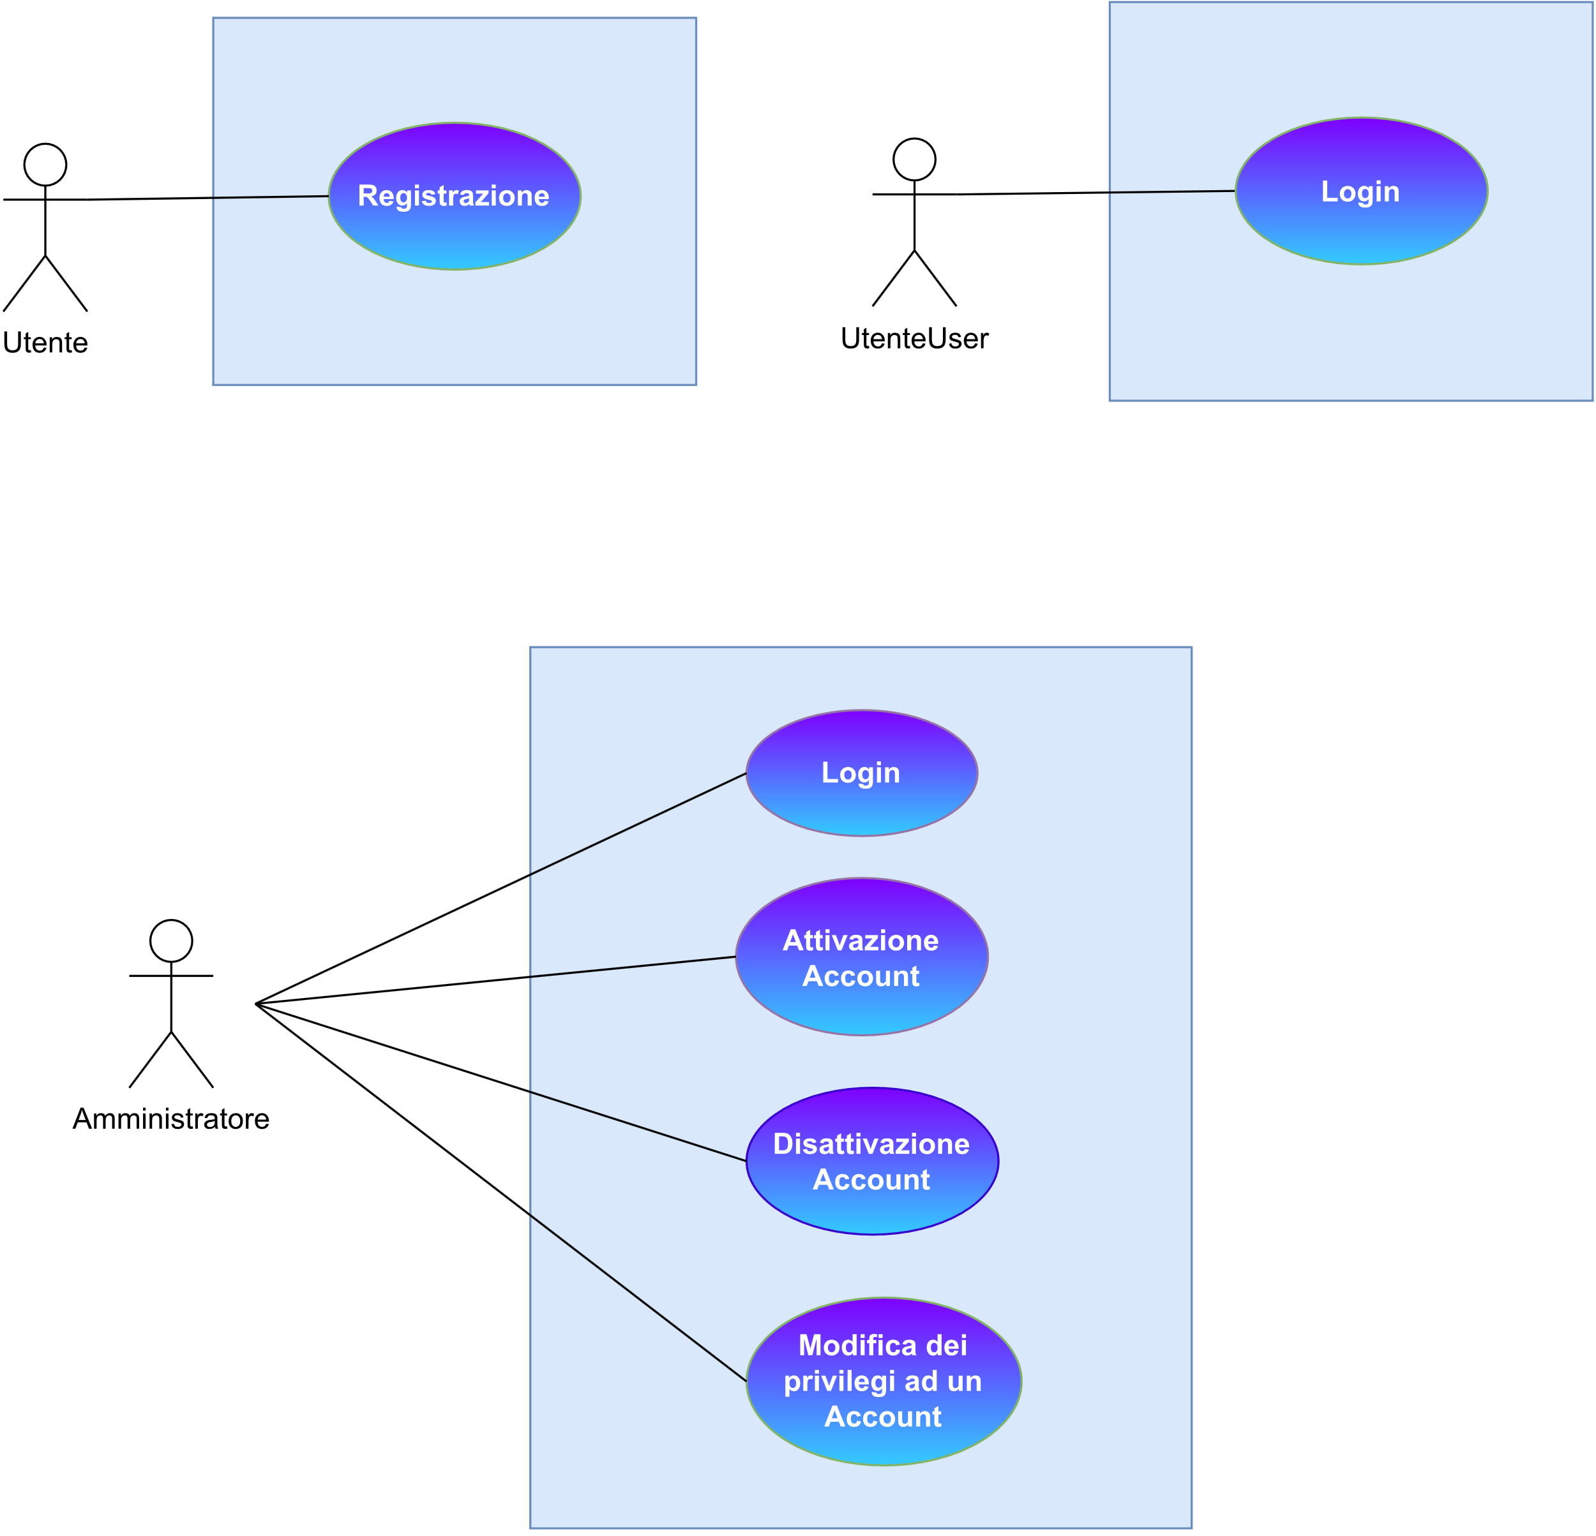

* + 1. Modello a Oggetti

|  |  |
| --- | --- |
| **Oggetti Entity** | |
| **Nome** | **Descrizione** |
| **Utente** | Utente che vuole registrarsi o accedere al sito KryptoAuth con il ruolo di “User” o di “Admin”. |
| **UtenteUser** | Utente con il ruolo di “User” che vuole accedere al sito KryptoAuth. |
| **Amministratore** | L’amministratore del sito KryptoAuth è il responsabile dell’attivazione o disattivazione degli account registrati. |
| **Blockchain** | Registro di transazioni che permette di effettuare tutte le operazioni svolte sia dagli utenti che dagli amministratori. |

|  |  |
| --- | --- |
| **Oggetti Boundary** | |
| **Nome** | **Descrizione** |
| **LoginButton** | Bottone utilizzato per accedere all’area di Login. |
| **RegistrazioneButton** | Bottone utilizzato per accedere all’area di Registrazione. |
| **LoginForm** | Form utilizzato dall’utente “User” o dall’amministratore per inserire in input le proprie credenziali al fine di poter accedere ai propri servizi. *LoginForm* contiene anche un bottone per sottomettere il form completato. |
| **RegistrazioneForm** | Form utilizzato dall’utente per inserire in input i suoi dati personali al fine di poter essere registrato al sito. *RegistrazioneForm* contiene anche un bottone per sottomettere il form completato. |
| **PopupChiavePrivata** | Popup per l’invio della chiave privata contenente un campo per poterla inserire ed un bottone per confermare l’operazione di invio. |
| **PopupSuccesso** | Popup che contiene un messaggio di successo per l’operazione appena compiuta. *PopupSuccesso* contiene anche un bottone per chiudere il messaggio o per reindirizzare l’utente a qualche specifica pagina. |
| **PopupErrore** | Popup che contiene un messaggio di errore per l’operazione appena compiuta. *PopupErrore* contiene anche un bottone per chiudere il messaggio. |
| **PopupVerificaOperazione** | Popup che contiene un messaggio per notificare se si è certi di proseguire con la seguente operazione. *PopupVerificaOperazione* contiene due bottoni: uno di conferma e l’altro di cancellazione. |
| **AttivaAccountButton** | Bottone che invia i dati a *AttivaAccountControl* |
| **DisattivaAccountButton** | Bottone che invia i dati a *DisattivaAccountControl* |
| **RuoliButton** | Radio button che permette di scegliere un ruolo per l’account selezionato. |

|  |  |
| --- | --- |
| **Oggetti Control** | |
| **Nome** | **Descrizione** |
| **LoginControl** | Gestisce la funzione “*Login”* per l’utente registrato con il ruolo di “User” o per l’amministratore. Questo oggetto è creato quando l’utente o l’amministratore *clicca* sul bottone *LoginButton*. Esso crea un *LoginForm* e lo mostra all’attore. Dopo la sottomissione del form il control crea l’oggetto *PopupChiavePrivata* e, dopo che l’utente o l’amministratore ha inserito la chiave privata associata al suo account, rimanda l’attore che sta interagendo alla propria pagina iniziale. |
| **Registrazione**  **Control** | Gestisce la funzione “*Registrazione”.* Questo oggetto è creato quando l’utente *clicca* sul bottone *RegistrazioneButton*. Esso crea un *RegistrazioneForm* e lo mostra all’utente. Dopo la sottomissione del form il control crea l’oggetto *PopupChiavePrivata* e, dopo che l’utente ha inserito la chiave privata associata al suo account, rimanda l’attore che sta interagendo all’homepage del sito. |
| **AttivaAccount**  **Control** | Gestisce la funzione *“Attivazione Account”* per l’utente che non ha ancora un ruolo. Questo oggetto è creato quando un amministratore clicca sul bottone *AttivaAccountButton*, dopodiché viene mostrato un PopupSuccesso se l’operazione è andata a buon fine, altrimenti un PopupErrore. |
| **DisattivaAccount**  **Control** | Gestisce la funzione *“Disattivazione Account”* per l’utente che non ha ancora un ruolo. Questo oggetto è creato quando un amministratore clicca sul bottone *DisattivaAccountButton*, dopodiché viene mostrato un *PopupSuccesso* se l’operazione è andata a buon fine, altrimenti un *PopupErrore*. Nel caso in cui l’account da disattivare appartiene all’amministratore che sta effettuando l’operazione, viene mostrato un *PopupVerificaOperazione*. |
| **CambiaPrivilegi**  **Control** | Gestisce la funzione *“Cambio privilegi ad un Account”* per l’*utenteUser* o per l’amministratore che sta eseguendo l’operazione. Questo oggetto è creato quando un amministratore clicca sul *RuoliButton* e poi clicca sul bottone *AttivaButton*, dopodiché viene mostrato un *PopupSuccesso* se l’operazione è andata a buon fine, altrimenti un *PopupErrore*. Nel caso in cui l’account da modificare appartiene all’amministratore che sta effettuando l’operazione, viene mostrato un *PopupVerificaOperazione*. |

* + 1. Modelli dinamici

Di seguito, vengono illustrati i diagrammi relativi alle funzionalità del Sistema come i Sequence Diagram.

* + - 1. Sequence Diagram

**SD_Registrazione**

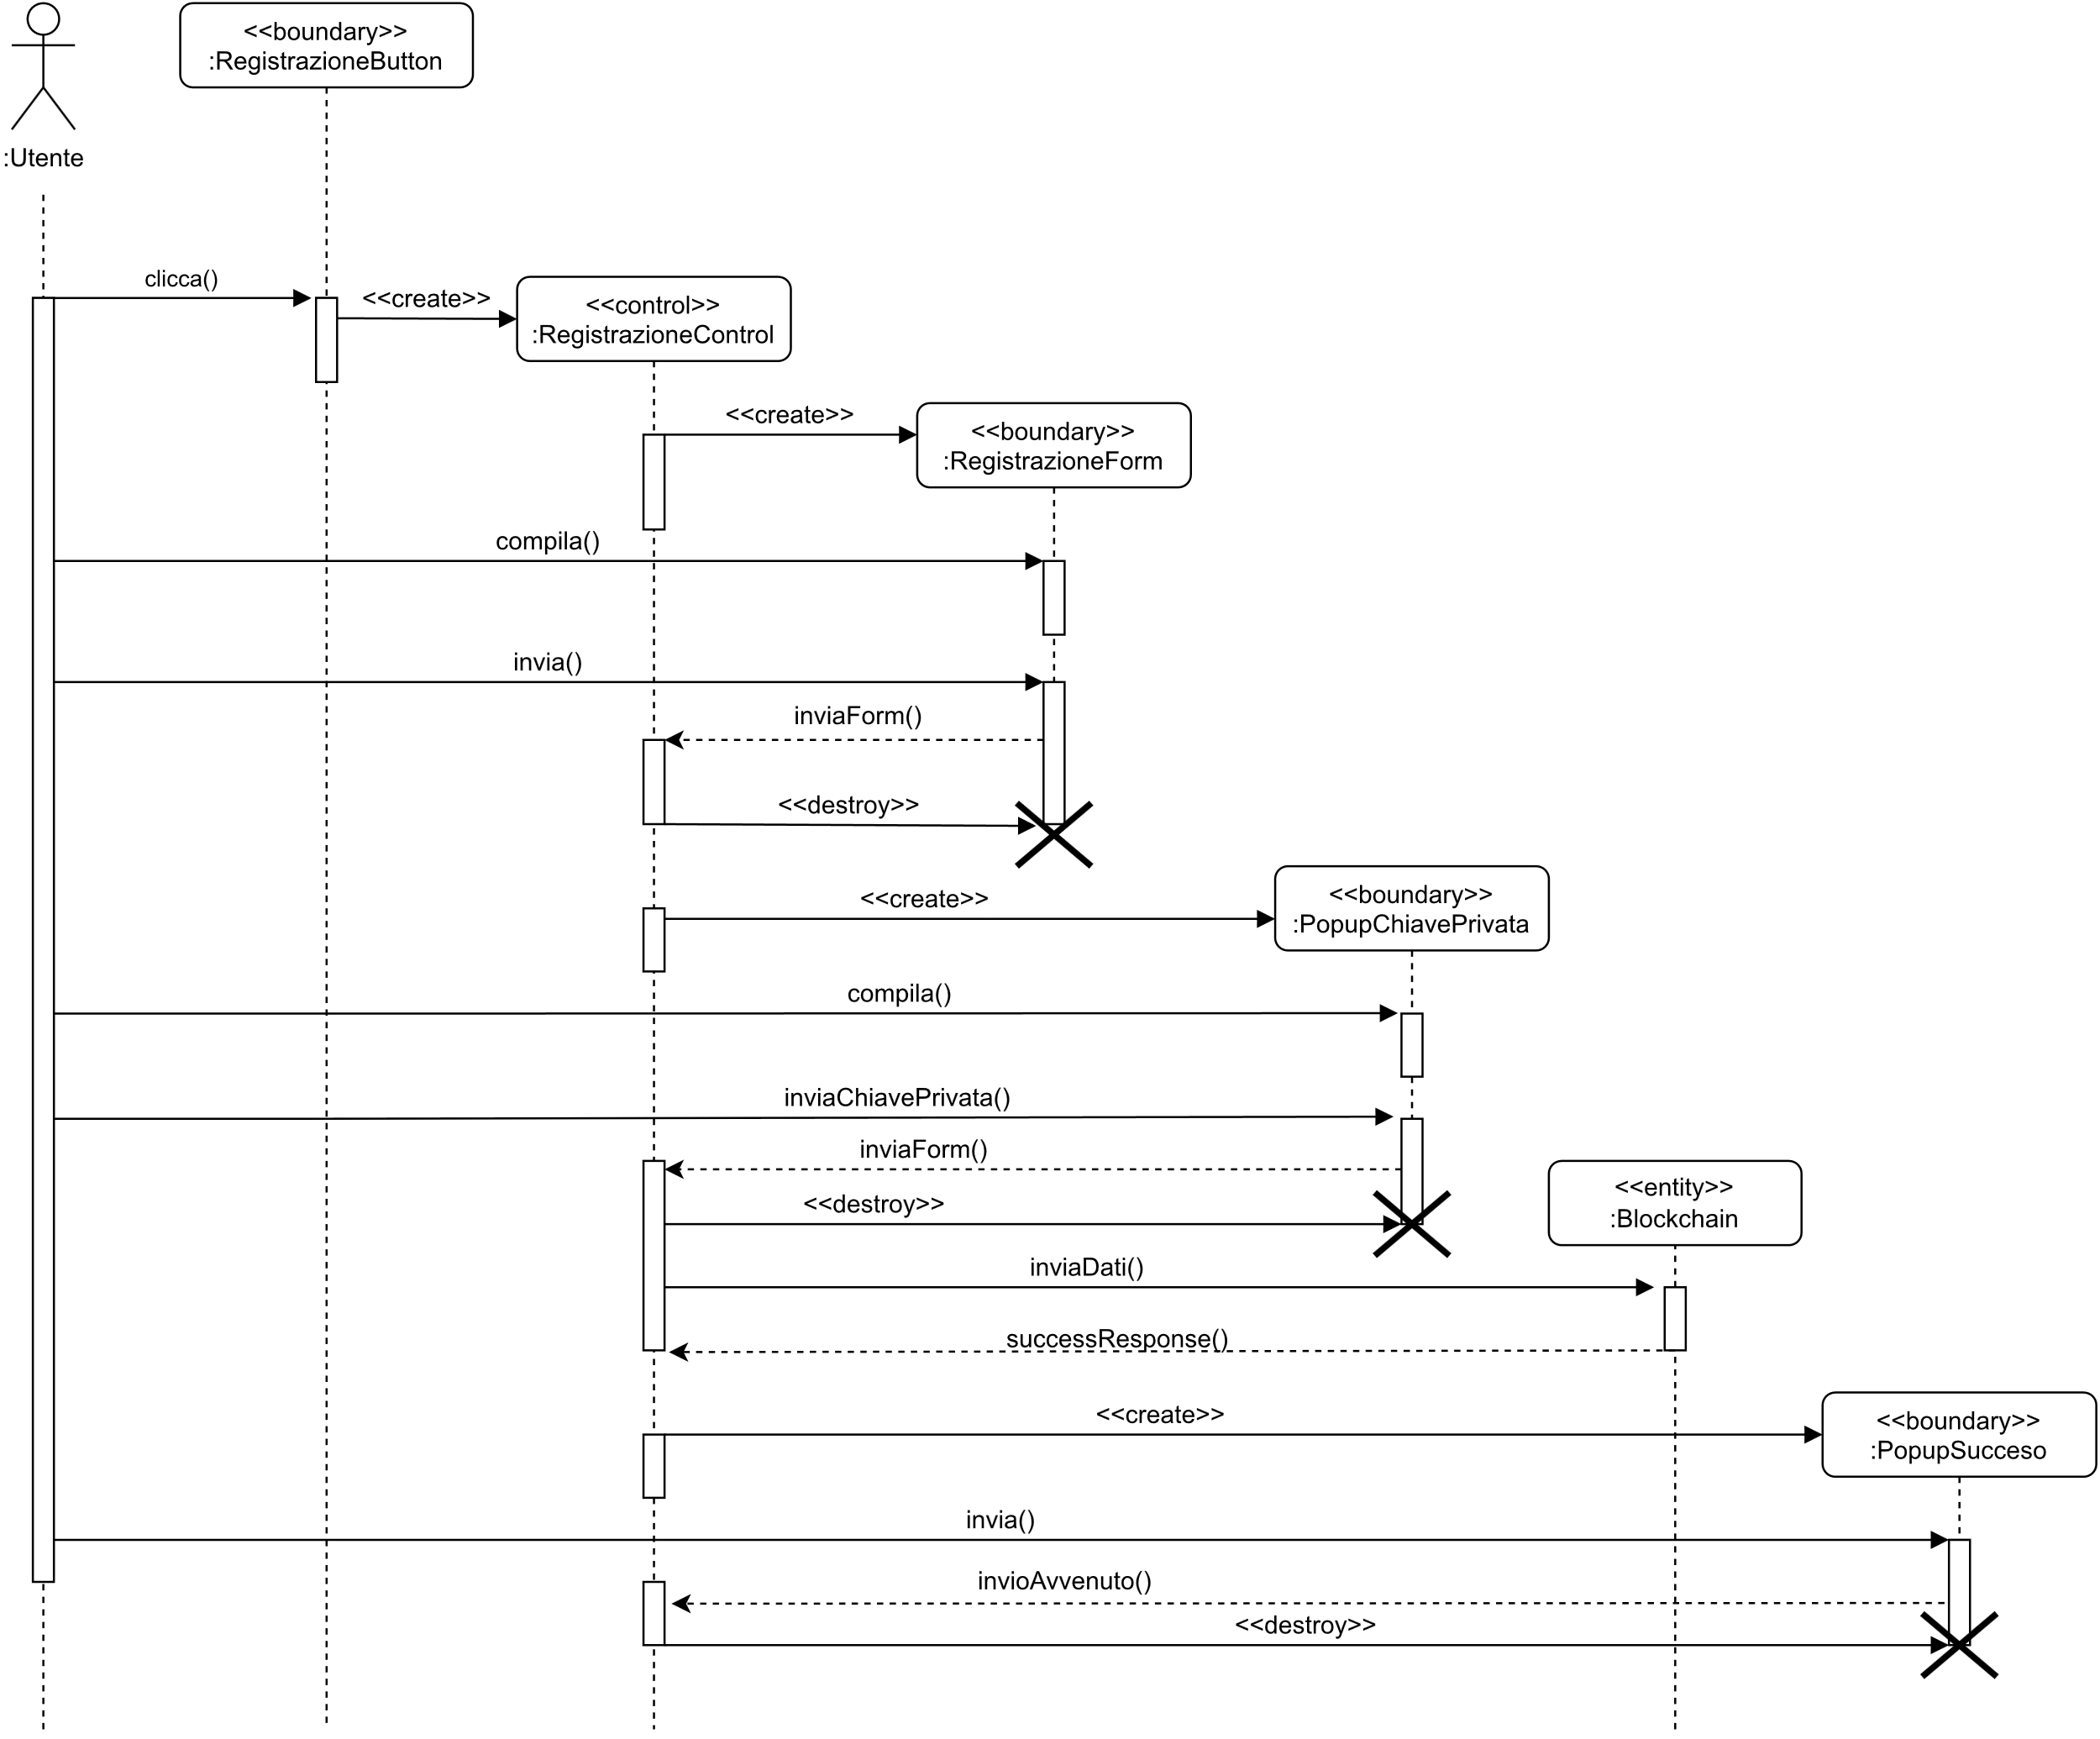

**SD_Login**

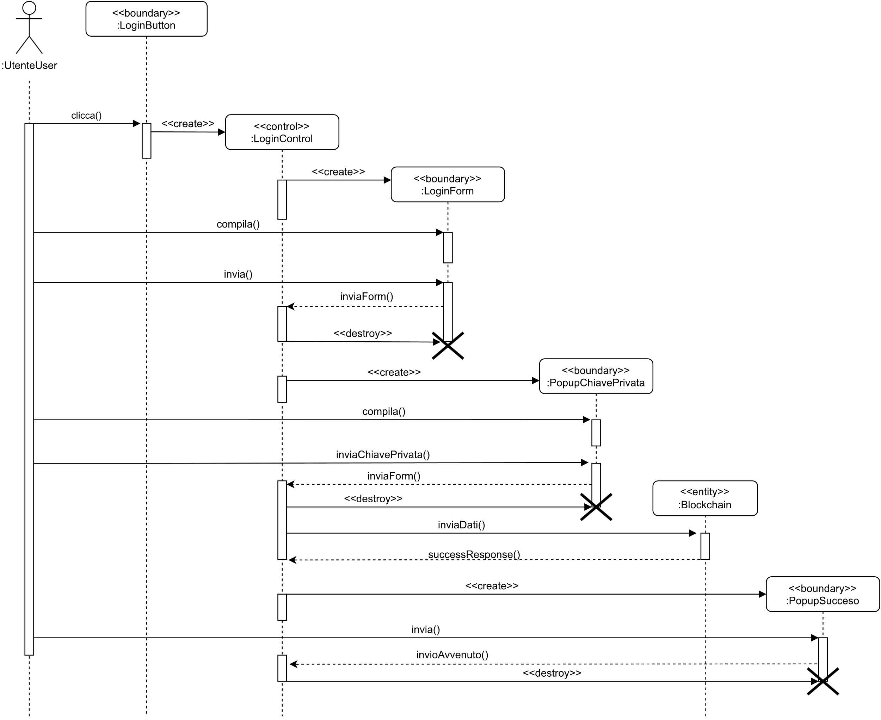

**SD_AC**

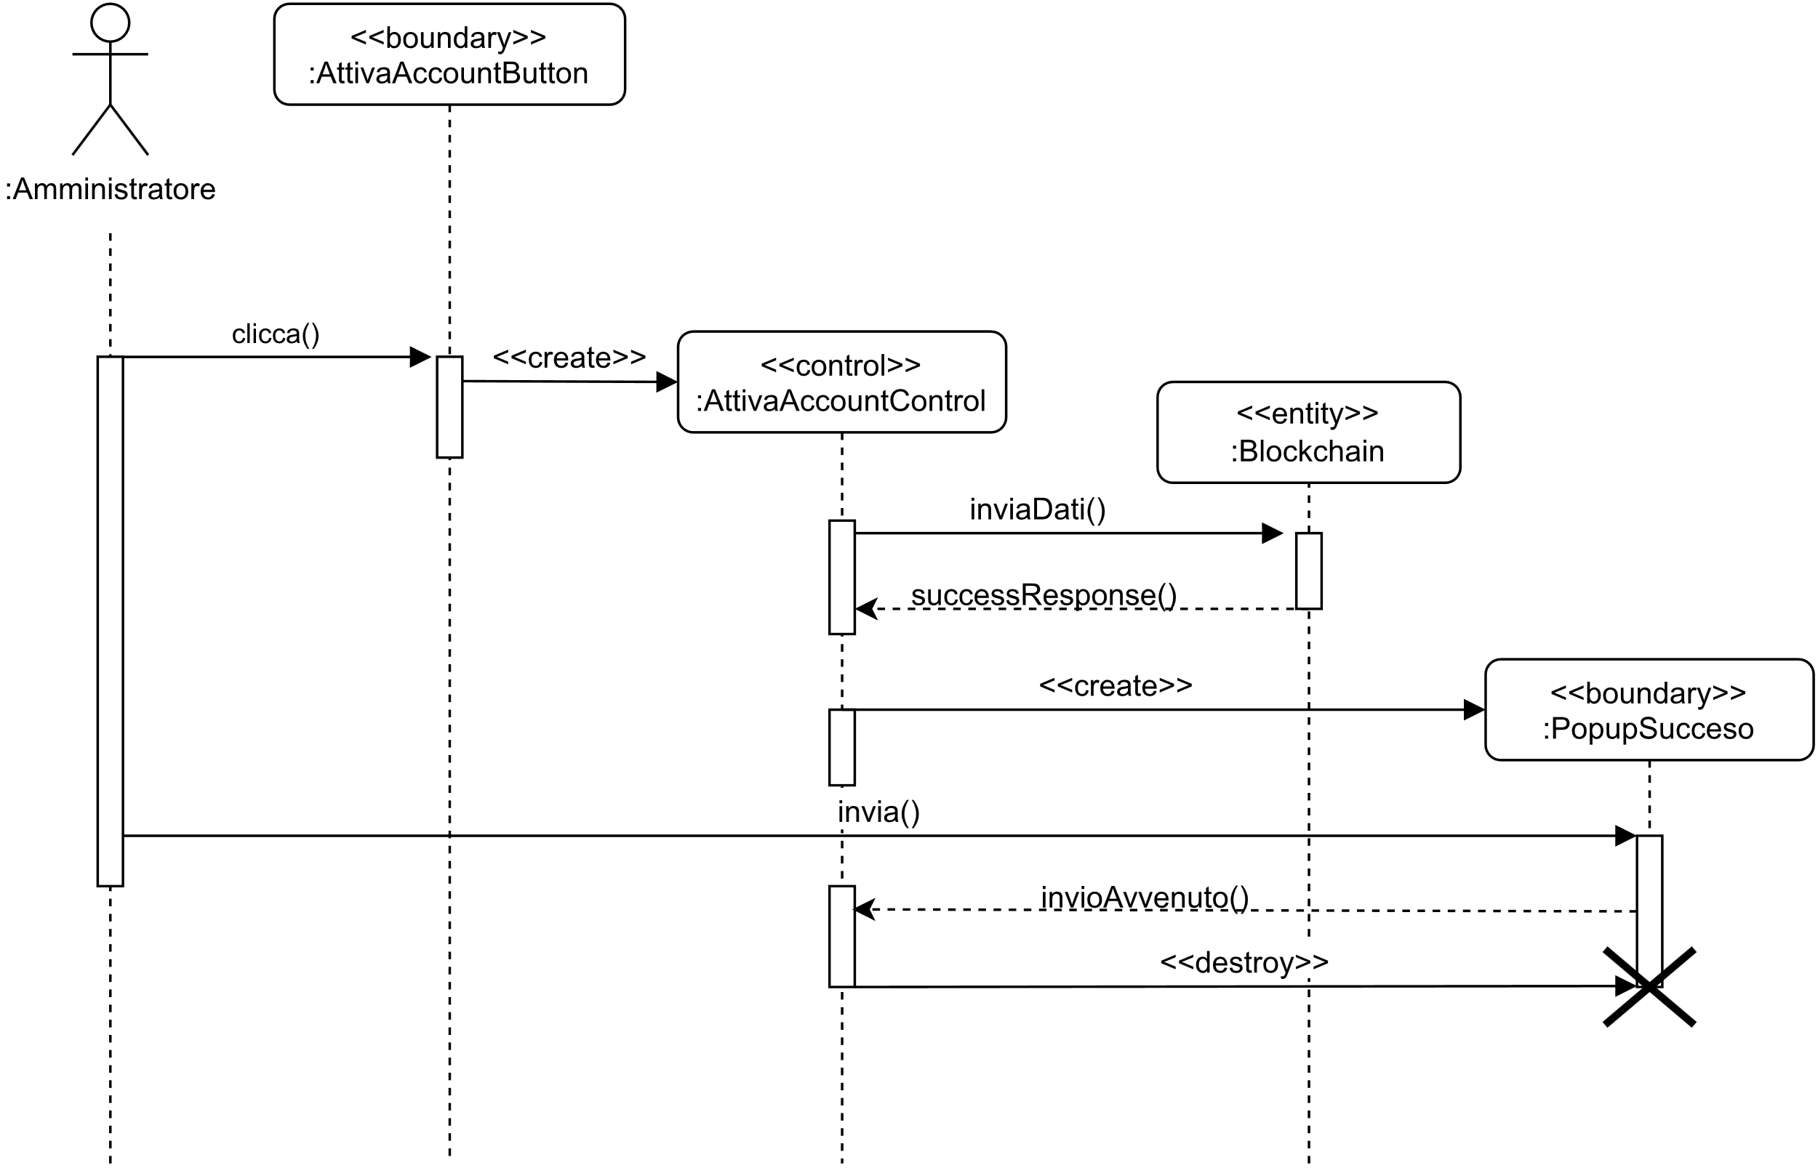

**SD_DA**

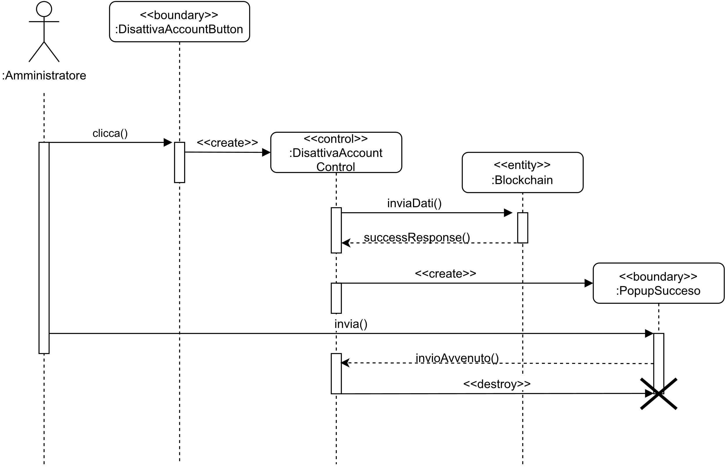

**SD_CPA**

